Домашнее задание по лексической теме «Насекомые»

1. Родителям рекомендуется:

- рассмотреть насекомых (пчела, муравей, кузнечик, стрекоза, бабочка, божья коровка, муха, комар, паук),
- обсудить их внешний вид, выделить части тела: голову, крылья, брюшко, усики, ноги,
- рассказать ребенку, какую пользу (вред) приносят насекомые, учить ребенка бережному отношению к природе.

По теме дети должны знать:

- названия насекомых (пчела, оса, шмель, муха, улитка, стрекоза, кузнечик, червяк, божья коровка и т.д.), части тела насекомых (жало, крылья, хоботок, брюшко, лапки…),
- какую пользу и вред приносят насекомые,
- чем питаются насекомые (нектаром, другими насекомыми, остатками пищи человека)
Просмотр презентации.

2. «Четвертый лишний» (назови лишний предмет. Объясни свой выбор, используя слова «потому что»)

Муха, муравей, грач, пчела.
Стрекоза, жук, гусеница, собака.
Паук, голубь, синица, сорока.
Бабочка, таракан, муха, комар.
Тля, моль, пчела, гусеница.

3. «Чьи лапки, чья голова?»

У муравья муравьиные лапки, муравьиная голова.
У пчелы – ……… лапки, …….. голова.
У комара – …….. лапки, ………голова.
У таракана – …… лапки, ……..голова.
У паука – ………… лапки, ……. голова.

4. Пересказать рассказ «Сороконожка» по опорным картинкам:

Жила-была сороконожка. Собралась она в гости. Выглянула в окошко. А на улице дождь идет. Стала сороконожка надевать резиновые сапоги. Пока сорок ножек обула, засветило солнышко. Стала сороконожка сапоги снимать. Пока все сняла, пошел снег. Решила сороконожка валенки надеть. Пока сорок ножек обула, зима кончилась. С тех пор сороконожка босиком ходит.
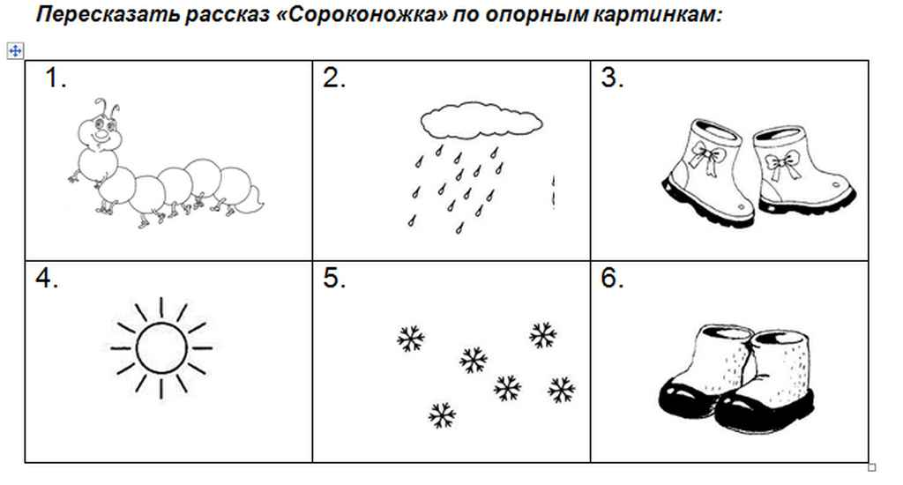
5. Игра «бывает – не бывает»:
Девочка ловит бабочку. Девочка поймана бабочкой. Бабочка поймана девочкой. Бабочка ловит девочку. Девочка поймала бабочку. Бабочка поймала девочку и т.п.

6. Игра «Кто к кому летит»
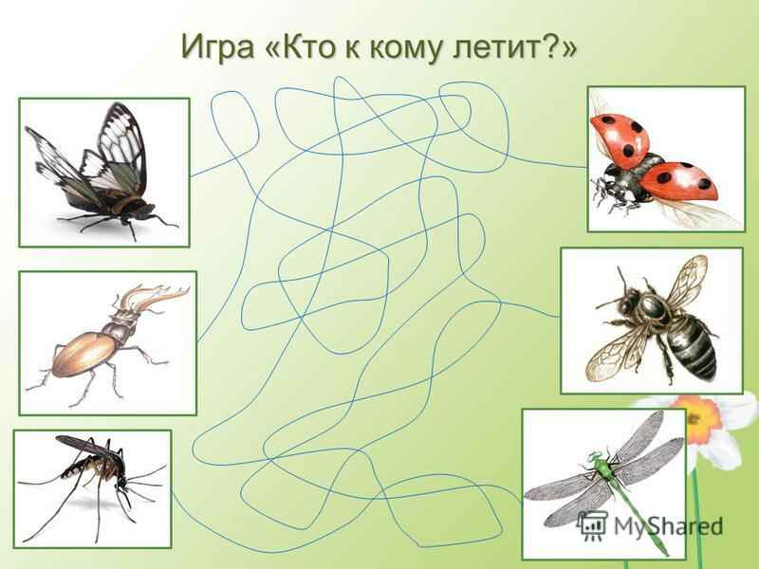

7. Посмотреть обучающие фильмы про «Насекомых».
8. Выучить стихотворение про насекомого и придумать про него маленький рассказ. Записать видео ребенка и прислать на электронную почту (sizovaov@mail.ru).

Очень скучаем!!! Проведите время с пользой!!!

